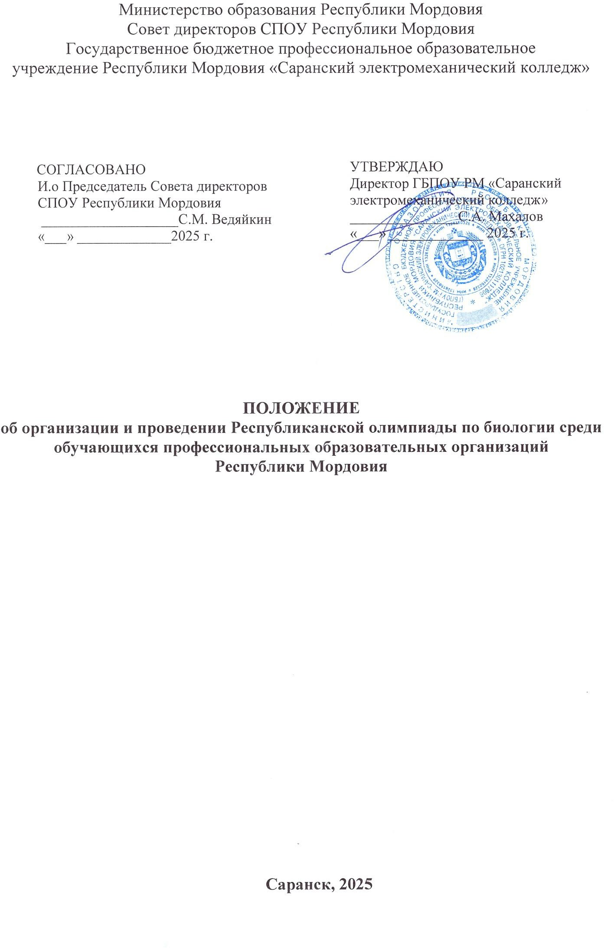
ПОЛОЖЕНИЕ
о проведении Республиканской предметной олимпиады по биологии
среди обучающихся профессиональных образовательных организаций
Республики Мордовия

Дата проведения: 16 мая 2025 года
Место проведения: ГБПОУ РМ «Саранский электромеханический колледж»

- Общие положения
1.1. Настоящее Положение определяет цели, задачи, условия проведения, участия и подведения итогов Республиканской предметной олимпиады по биологии (далее – Олимпиады);
1.2. Олимпиада по биологии проводится в соответствии с реализацией плана работы Совета директоров средних профессиональных образовательных учреждений Республики Мордовия на 2024-2025 учебный год;
1.3. Организаторами Олимпиады являются: Министерство образования Республики Мордовия, Совет директоров СПОУ РМ, ГБПОУ РМ «Саранский электромеханический колледж».
1.4. Общее руководство и организацию Олимпиады осуществляет организационный комитет, в функции которого входят:
- разработка и утверждение Положения об Олимпиаде;
- общий контроль над ходом Олимпиады;
- регистрация участников Олимпиады;
- формирование состава экспертной комиссии.

- Цели и задачи Олимпиады

2.1. Олимпиада проводится в целях выявления наиболее одаренных и талантливых студентов, повышения качества профессиональной подготовки студентов, дальнейшего совершенствования их профессиональной компетентности, реализации творческого потенциала студентов.
2.2. Основными задачами Олимпиады являются:
− повышение интереса к изучению дисциплин;
−дальнейшее совершенствование умений и углубление знаний, полученных в процессе теоретического и практического обучения;
− проверка способностей студентов применять знания и умения по дисциплине;
− совершенствование навыков самостоятельной работы и развитие профессионального мышления;
− стимулирование студентов к дальнейшему профессиональному и личностному развитию.
2.3. Ключевыми принципами Республиканской олимпиады являются информационная открытость, справедливость, партнерство и инновации.
2.4. Республиканская олимпиада проводится в 2 этапа:
– I этап – начальный: проводится на уровне профессиональных образовательных организаций Республики Мордовия, срок проведения – апрель 2025 г.;
– II этап – заключительный: проводится на республиканском уровне, на базе ГБПОУ РМ «Саранский электромеханический колледж», в очном формате.

3 Содержание заключительного этапа Республиканской олимпиады

3.1. Заключительный этап Республиканской олимпиады представляет собой соревнование, предусматривающее выполнение конкурсных заданий.
3.2. Конкурсные задания Республиканской олимпиады направлены на выявление теоретической и практической подготовки участников олимпиады.
3.3. Содержание и уровень сложности заданий соответствуют федеральным государственным образовательным стандартам СОО.

4 Участники Республиканской олимпиады

4.1 К участию в заключительном этапе Республиканской олимпиады допускаются обучающиеся – победители начального этапа Республиканской олимпиады, обучающиеся в профессиональных образовательных организациях Республики Мордовия по образовательным программам.
4.2. Срок подачи заявки об участии с 2 по 13 мая 2025г. Заявка направляется на электронный адрес: koll.elmechan.sar@e-mordovia.ru с темой письма «Олимпиада_Биология», заявка участника (Приложение 1), Согласие на обработку персональных данных (Приложение 2).
Заявку от образовательной организации отправляет преподаватель, подготовивший обучающегося, с официальной почты учебного заведения.
4.3. От образовательной организации направляется по одному студенту первого курса.
4.4. Участник должен иметь при себе:
– студенческий билет;
– шариковую ручку фиолетового цвета;
4.5. Наличие на одежде участника символики образовательной организации не допускается.
4.6. При проведении олимпиады каждому участнику присваивается персональный номер.
4.7. Участники Республиканской олимпиады проходят регистрацию в соответствие с поступившими заявками 16 мая 2025г. с 09 часов 00 минут до 09 часов 30 мин.
4.8. Сопровождающий несет ответственность за поведение, жизнь и безопасность обучающегося в пути следования и в период проведения Олимпиады.
Начало олимпиады в 10 часов 00 минут.

5 Виды заданий и критерии оценки

5.1. Республиканская олимпиада представляет собой соревнование, предусматривающее выполнение конкурсных заданий.
5.2. Республиканская олимпиада включает в себя выполнение теоретического и практического видов заданий пройденного материла на первом курсе СПО по разделам «УЧЕНИЕ О КЛЕТКЕ», «ОРГАНИЗМ. РАЗМНОЖЕНИЕ И ИНДИВИДУАЛЬНОЕ РАЗВИТИЕ ОРГАНИЗМОВ», «ОСНОВЫ ГЕНЕТИКИ И СЕЛЕКЦИИ», «ЭВОЛЮЦИОННОЕ УЧЕНИЕ», «ИСТОРИЯ РАЗВИТИЯ ЖИЗНИ НА ЗЕМЛЕ», «БИОНИКА».
5.3. Задания обеспечивают равные условия для участников Республиканской олимпиады.
5.4 Задания Республиканской олимпиады по биологии состоят из тестовых и практических заданий. Время выполнения заданий – 1 час 20 минут.
Тестовое задание будет представлено в виде теста, и состоять из 30 тестовых заданий с одиночным выбором варианта ответа. Каждый правильный ответ оценивается в 1 балл. Максимальное количество баллов по тестовому заданию – 30.
Если участник за отведенное время не ответил на все поставленные вопросы, то количество баллов устанавливается по количеству правильных ответов.
Практическое задание выполняется в форме решения задач, установлений последовательности, заданий на соответствие.
Максимальное количество баллов за верно решенное и корректно оформленное выполнение задач по 10 баллов.
5.5. При подведении итогов суммируются баллы каждого участника за тест и практическое задание олимпиады и выстраивается рейтинг результативности.
5.6. При выполнении заданий запрещается пользоваться мобильными телефонами, электронными и другими записными книжками, учебной литературой и заготовленными записями.
5.7. Сумма баллов за выполнение всех заданий составляет 60 баллов.

6 Жюри

6.1. Для оценки выполнения участниками конкурсного задания создается жюри.
6.2. Жюри Республиканской олимпиады формируется организаторами, включает в себя не менее 3 членов.
Председатель жюри:
– Башмаков Дмитрий Идрисович, кандидат биологических наук, доцент ФГБОУ ВО «Мордовский государственный университет им. Н.П. Огарёва».
Состав жюри:
– Кильдюшова Оксана Юрьевна преподаватель биологии методической комиссии Общеобразовательных дисциплин ГБПОУ РМ «Саранский государственный промышленно-экономический колледж»,
– Инюшина Наталья Петровна, преподаватель биологии методической комиссии Общеобразовательных дисциплин ГБПОУ РМ «Саранский электромеханический колледж».

7 Подведение итогов Республиканской олимпиады

7.1. Подведение итогов олимпиады проводится индивидуально по каждому участнику.
7.2. После проведения олимпиады Жюри подводит итоги и устанавливает рейтинг результативности, по которому определяются победители и призёры с максимальным количеством баллов.
7.3. Победители и призеры олимпиады награждаются Дипломами.
7.4. Другие участники олимпиады получают сертификаты.
7.5. Сертификаты участников и Дипломы победителей и призёров будут размещены на сайте колледжа http://www.semk13.ru в разделе «Конкурсы» до 30 мая 2025 г.
7.6. По итогам Республиканской олимпиады составляется протокол жюри с указанием победителей и призеров. Протокол подписывается председателем жюри.
7.7. Организатор Республиканской олимпиады не позднее 21 мая 2025 года представляет отчет о проведении Республиканской олимпиады Совету директоров СПОУ Республики Мордовия.

Адрес организатора: 430027, г. Саранск, ул. Транспортная11

Контактные телефоны:
89271729936 – Мартынова Людмила Михайловна, преподаватель методической комиссии Общеобразовательных дисциплин.

РЕГЛАМЕНТ
проведения Республиканской олимпиады по биологии среди обучающихся профессиональных образовательных организаций
Республики Мордовия

09.00 – 09.30 | Регистрация участников
09.30 – 10.00 | Приветствие участников
10.00 – 12.00  12.00 – 13.00  12.00 – 13.00 | Выполнение заданий  Обед  Работа жюри  Подведение итогов

Приложение 1

ЗАЯВКА
на участие в Республиканской олимпиаде по биологии среди обучающихся профессиональных образовательных организаций
Республики Мордовия

Наименование образовательной организации (полное)

Наименование образовательной организации
(сокращенное)
Фамилия, имя, отчество руководителя образовательной организации

Контактные телефоны
(с кодом)
Фамилия, имя, отчество участника (полностью)

Курс, группа, специальность

Фамилия, имя, отчество преподавателя подготовившего участника

Номер мобильного телефона преподавателя подготовившего участника

Заявка оформляется в формате Microsoft Word

Приложение 2

Согласие субъекта персональных данных на обработку его
персональных данных
Я, ____________________________________________________________
(фамилия, имя, отчество субъекта персональных данных)
в соответствии с требованиями статьи 9 Федерального закона №152-ФЗ от 27.07.2006 года «О персональных данных», даю свое согласие оператору персональных данных Государственному бюджетному профессиональному образовательному учреждению Республики Мордовия «Саранский электромеханический колледж» на осуществление обработки, в том числе автоматизированной, предоставленных мною персональных данных в соответствии с «Положением о порядке организации и проведении Республиканской олимпиады по биологии среди обучающихся профессиональных образовательных организаций Республики Мордовия.
Перечень действий с персональными данными, на совершение которых дается согласие: сбор, систематизация, накопление, хранение, уточнение (обновление, изменение), использование, распространение (в том числе передача) в порядке, установленном законодательством РФ, обезличивание, блокирование, уничтожение персональных данных), иные действия в соответствии с требованиями действующего законодательства РФ.
Общее описание используемых оператором способов обработки персональных данных: подшивка в накопительные папки, внесение персональных данных в базу данных, включение в списки (реестры) и отчетные формы, в том числе с использованием машинных носителей или по каналам связи.
Срок, в течение которого действует согласие: настоящее согласие действует со дня его подписания до дня отзыва в письменной форме в соответствии с требованиями действующего законодательства РФ.
На основании ч. 2 ст. 160 ГК РФ, ГБПОУ РМ «Саранский электромеханический колледж» и субъект персональных данных договорились о том, что настоящее согласие, переданное по электронной почте, признается имеющим юридическую силу, наравне с оригиналом этого документа, до момента получения оригинала письменного согласия ГБПОУ РМ «Саранский электромеханический колледж».

Подпись субъекта персональных данных: __________________

Дата согласия: _________________

Согласие на обработку персональных данных в формате *.рdf вместе c заявкой следует направить на e-mail: koll.elmechan.sar@e-mordovia.ru

